Лабораторная работа 6
  - CRUD и автоматическое тестирование Django
Дата выполнения 26 октября 2026 года

Цель работы
Разработать CRUD для статей блога в Django, проверить поведение проекта автоматическими тестами и записать результаты выполнения в Word документ средствами тестового запуска Django.

Результат выполнения
Выполнено тестов: 30. Общий результат: успешно. Статусы: PASS — 30.
В браузере последовательно проверены создание статьи, открытие списка и подробной страницы, изменение заголовка, подтверждение удаления и пустой список после удаления. Скриншоты приведены далее.

Исходный пример и структура проекта
Изучена папка django-test репозитория https://github.com/narmuhamedov/TestingPO.git, ревизия 42ab2e4cc81ae3b5eb2ca122de041e175df48a57. В примере используются Blog, Django TestCase, Client и DiscoverRunner с записью статусов в Word. Существующий проект dj расширен CRUD и собственным ReportingRunner.
Модель Blog содержит title, description, author и likes. Поле likes используется как счётчик просмотров и увеличивается при открытии подробной страницы — это сохранённое поведение исходного проекта dj. Form исключает счётчик из редактируемых полей.
Приложение предназначено для локальной учебной демонстрации. CRUD доступен без входа в систему. Используются SQLite и Django 5.1.15. Схема модели не изменена, новая миграция не требуется.

Реализация CRUD
Операция | Адрес | Поведение
Create | /blog/create/ | GET форма, POST создание
Read | / и /blog/<id>/ | Список и подробная страница
Update | /blog/<id>/edit/ | GET заполненная форма, POST изменение
Delete | /blog/<id>/delete/ | GET подтверждение, POST удаление
BlogForm наследуется от ModelForm. is_valid проверяет обязательность и максимальную длину полей. Неуспешный POST повторно выводит форму с ошибками. Удаление выполняется только POST запросом, формы включают csrf_token. Для отсутствующих записей используется get_object_or_404.

Как формируется Word отчёт
В settings.py указан TEST_RUNNER = blog.test_runner.ReportingRunner. После выполнения набора тестов ReportingResult передаёт фактические результаты в tools/build_report.py. Генератор создаёт reports/lab6_report.docx и журнал reports/test-results.json. Статусы берутся из addSuccess, addFailure, addError и addSubTest, а не назначаются заранее. Ошибки и пропуски также записываются в отчёт.
TestCase создаёт отдельную тестовую базу данных. Изменения тестов изолированы от пользовательской SQLite базы. Для проверки CSRF применяется Client(enforce_csrf_checks=True). Один тест с subTest может проверять несколько вариантов ввода.

Порядок повторного запуска
python -m pip install -r requirements.txt
python manage.py migrate
python manage.py test -v 2
python manage.py runserver
После команды test Word отчёт пересоздаётся. Сохранённые скриншоты иллюстрируют браузерную проверку от 26 октября 2026 года и автоматически не переснимаются при новом тестовом запуске.

Результаты автоматических тестов
Проверки 1–10 из 30 зарегистрированных результатов. PASS означает успешное выполнение всех утверждений теста.
№ | Тест и проверяемое поведение | Статус
1 | test_create_get_shows_empty_form  GET создания показывает несвязанную форму | PASS
2 | test_create_post_saves_and_redirects  POST создания сохраняет все поля и перенаправляет к списку | PASS
3 | test_create_rejects_each_blank_field  Каждое обязательное поле отклоняет пробельное значение | PASS
4 | test_create_rejects_long_author  Автор длиннее 120 символов не сохраняется | PASS
5 | test_create_rejects_long_title  Заголовок длиннее 200 символов не сохраняется | PASS
6 | test_csrf_is_required_for_all_mutations  POST без CSRF токена отклоняется кодом 403 для всех операций | PASS
7 | test_delete_get_only_asks_for_confirmation  GET удаления только показывает подтверждение | PASS
8 | test_delete_post_removes_only_target  POST удаления удаляет только выбранную запись | PASS
9 | test_empty_list_message  Для пустой базы показывается сообщение об отсутствии статей | PASS
10 | test_form_excludes_counter  Форма содержит только заголовок описание и автора | PASS

Результаты автоматических тестов
Проверки 11–20 из 30 зарегистрированных результатов. PASS означает успешное выполнение всех утверждений теста.
№ | Тест и проверяемое поведение | Статус
11 | test_html_in_title_is_escaped  HTML в заголовке экранируется | PASS
12 | test_invalid_update_preserves_record  Ошибочная форма редактирования не изменяет запись | PASS
13 | test_list_contains_crud_links  Список содержит ссылки создания редактирования и удаления | PASS
14 | test_missing_update_and_delete_return_404  Отсутствующая запись даёт 404 при GET и POST изменения и удаления | PASS
15 | test_mutations_reject_unsupported_methods  CRUD обработчики отклоняют PUT кодом 405 | PASS
16 | test_post_cannot_override_counter  Переданное вручную значение счётчика игнорируется | PASS
17 | test_update_get_prefills_form  Форма редактирования заполнена и не меняет счётчик | PASS
18 | test_update_post_changes_existing_record  Редактирование обновляет существующую запись и сохраняет счётчик | PASS
19 | test_valid_csrf_token_allows_create  Корректный CSRF токен позволяет создать статью | PASS
20 | test_blog_string_representation  Строковое представление модели совпадает с заголовком | PASS

Результаты автоматических тестов
Проверки 21–30 из 30 зарегистрированных результатов. PASS означает успешное выполнение всех утверждений теста.
№ | Тест и проверяемое поведение | Статус
21 | test_detail_get_increments_likes_by_one  Один просмотр увеличивает счётчик на единицу | PASS
22 | test_detail_page_returns_404_for_missing_id  Для отсутствующей статьи возвращается HTTP 404 | PASS
23 | test_detail_page_uses_expected_template_and_content  Детальная страница использует нужный шаблон и содержит данные статьи | PASS
24 | test_each_detail_get_increments_likes  Повторный просмотр снова увеличивает счётчик | PASS
25 | test_list_context_contains_created_blog_and_id  Контекст списка содержит созданную запись и её идентификатор | PASS
26 | test_list_page_contains_blog_data  Список содержит заголовок и автора статьи | PASS
27 | test_list_page_link_opens_detail_page  Ссылка из списка открывает детальную страницу | PASS
28 | test_list_page_returns_200  Страница списка возвращает HTTP 200 | PASS
29 | test_list_page_uses_expected_template  Для списка используется ожидаемый шаблон | PASS
30 | test_new_blog_likes_default_to_zero  Начальное значение счётчика равно нулю | PASS

Проверка работы приложения

Создание статьи
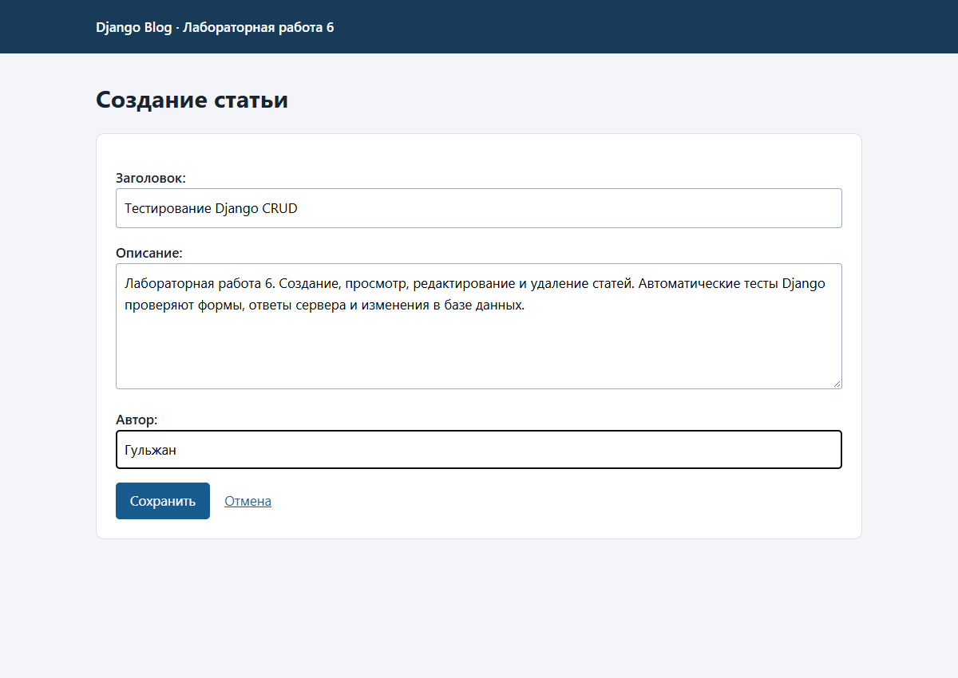
Форма заполнена заголовком, описанием и автором. После нажатия Сохранить статья появилась в списке.

Список статей
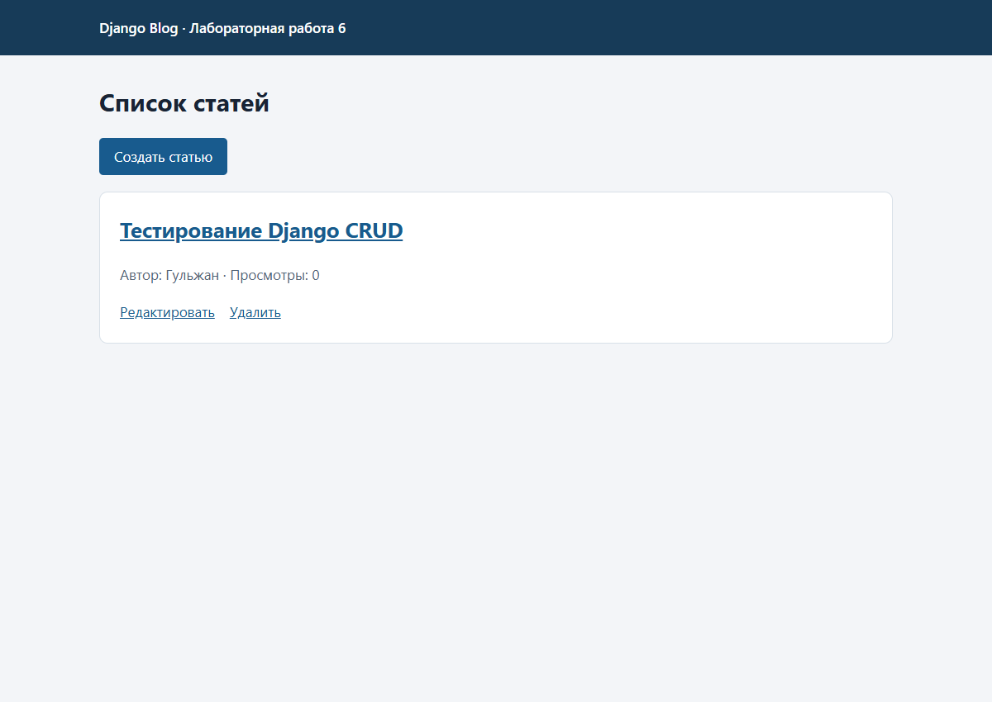
Новая запись отображается с автором и нулевым счётчиком. Доступны ссылки на просмотр, редактирование и удаление.

Проверка работы приложения

Подробная страница
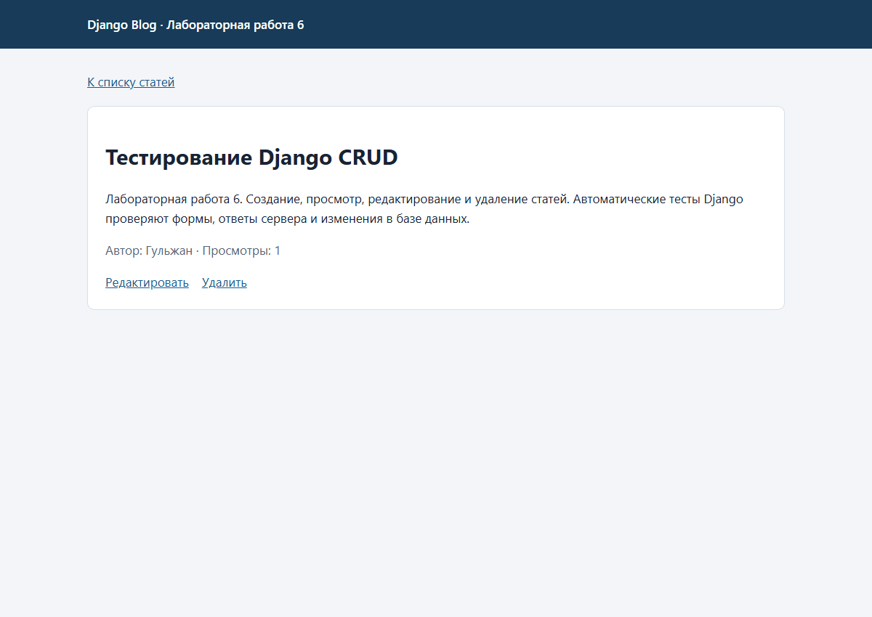
Открыта созданная статья. Содержимое совпадает с формой, счётчик просмотров увеличился до единицы.

Редактирование статьи
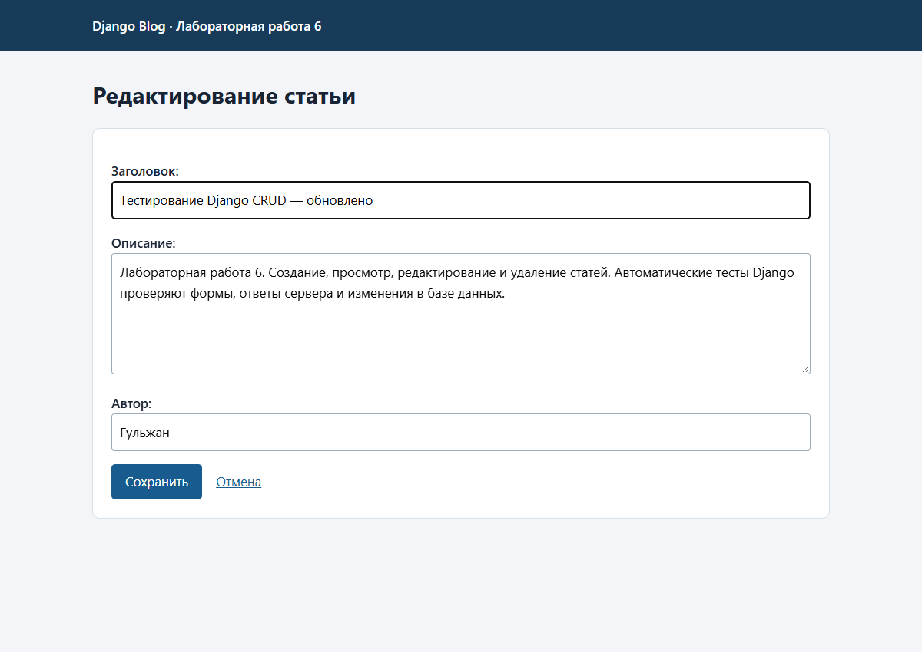
В заголовок добавлено слово обновлено. После сохранения браузерная проверка подтвердила появление нового заголовка в списке.

Проверка работы приложения

Подтверждение удаления
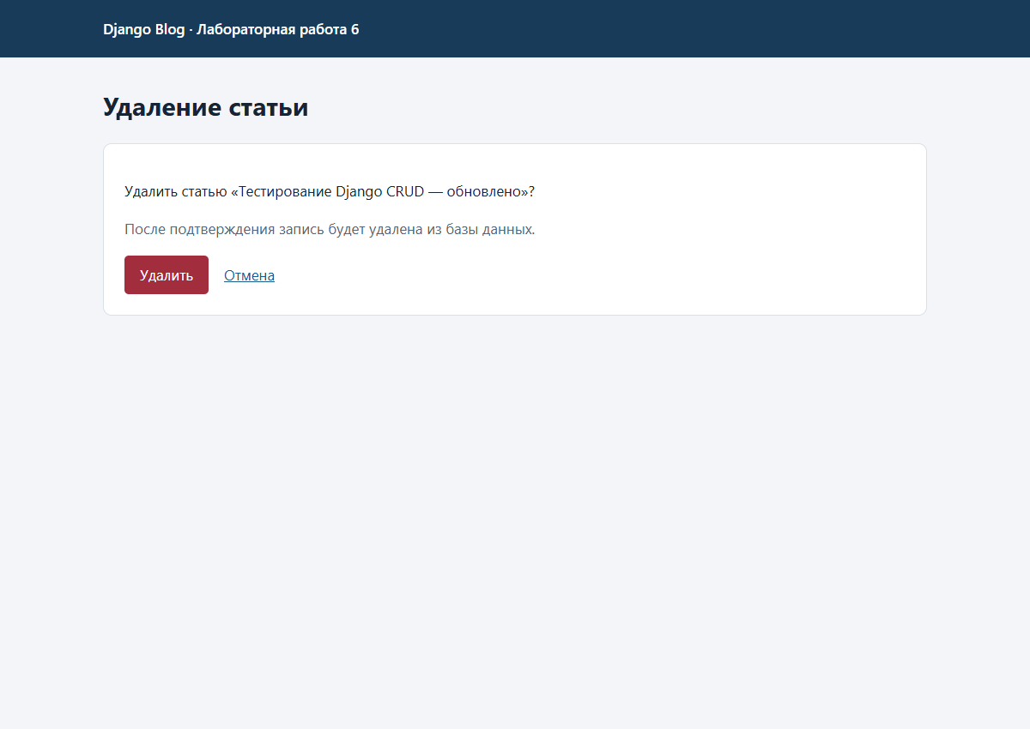
GET запрос показывает название выбранной статьи и кнопку подтверждения. Запись ещё существует.

Результат удаления
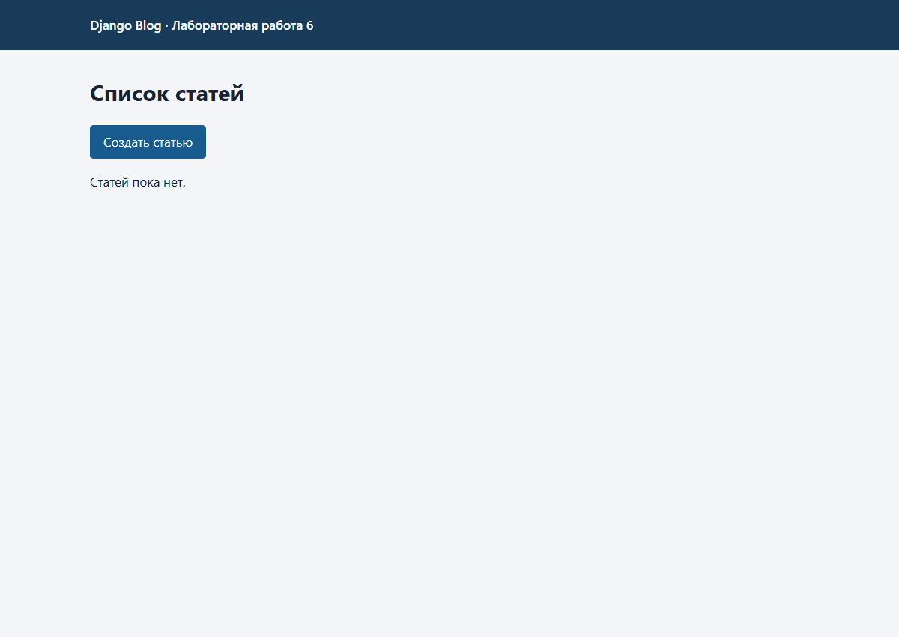
После POST подтверждения показано сообщение Статей пока нет. Браузерная проверка подтвердила отсутствие записи.

Проверка работы приложения

Протокол тестирования
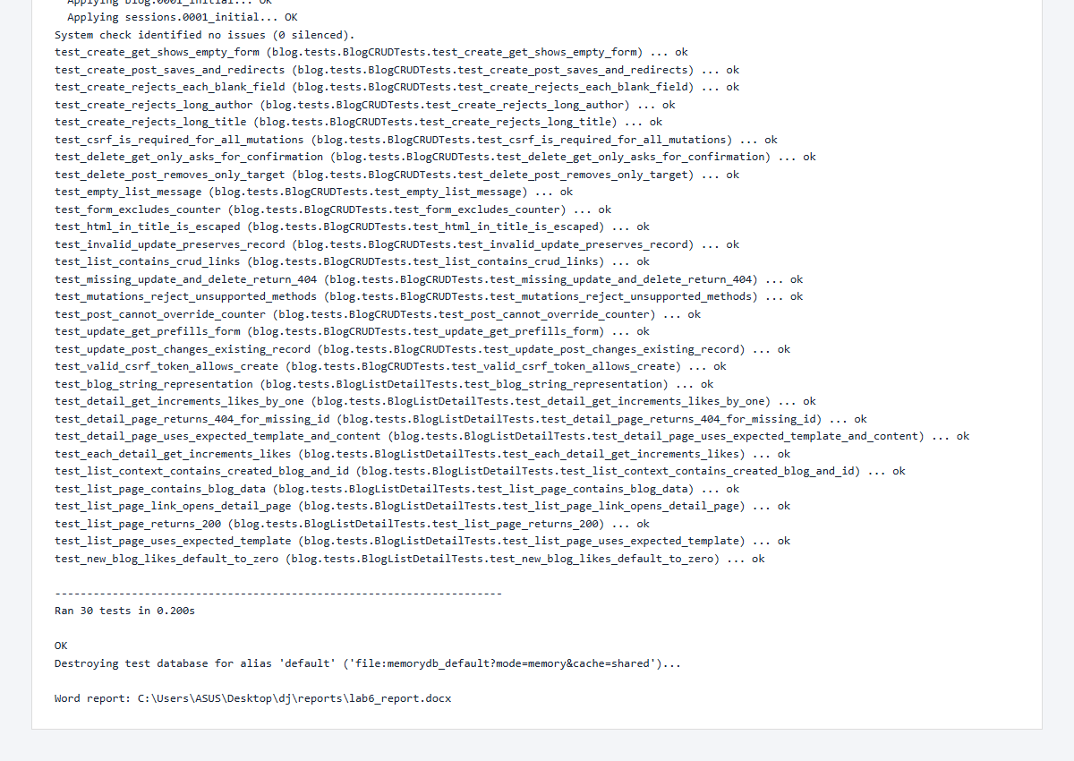
Скриншот сохранённого вывода реального запуска Django. Полный журнал находится в reports/test-results.txt.

Полный код тестов
Листинг blog/tests.py включает все 30 тестовых методов текущего проекта. Код ниже соответствует выполненному набору тестов.
from django.test import Client, TestCase
from django.urls import reverse

from .models import Blog

class BlogListDetailTests(TestCase):
def setUp(self):
self.client = Client()
self.blog = Blog.objects.create(
title='Тестовый заголовок',
description='Тестовое описание статьи',
author='Тестовый автор',
)

def test_new_blog_likes_default_to_zero(self):
self.assertEqual(self.blog.likes, 0)

def test_blog_string_representation(self):
self.assertEqual(str(self.blog), 'Тестовый заголовок')

def test_list_page_returns_200(self):
response = self.client.get(reverse('blog:list'))
self.assertEqual(response.status_code, 200)

def test_list_page_uses_expected_template(self):
response = self.client.get(reverse('blog:list'))
self.assertTemplateUsed(response, 'blog/blog_list.html')

def test_list_page_contains_blog_data(self):
response = self.client.get(reverse('blog:list'))
self.assertContains(response, self.blog.title)
self.assertContains(response, self.blog.author)

def test_list_context_contains_created_blog_and_id(self):
response = self.client.get(reverse('blog:list'))
blogs = list(response.context['blogs'])
self.assertIn(self.blog, blogs)
self.assertEqual(blogs[0].id, self.blog.id)

def test_list_page_link_opens_detail_page(self):
detail_url = reverse('blog:detail', args=[self.blog.id])
list_response = self.client.get(reverse('blog:list'))
self.assertContains(list_response, f'href="{detail_url}"')
detail_response = self.client.get(detail_url)
self.assertEqual(detail_response.status_code, 200)

def test_detail_page_uses_expected_template_and_content(self):
response = self.client.get(reverse('blog:detail', args=[self.blog.id]))
self.assertTemplateUsed(response, 'blog/blog_detail.html')
self.assertContains(response, self.blog.title)
self.assertContains(response, self.blog.description)
self.assertEqual(response.context['blog'].id, self.blog.id)

def test_detail_page_returns_404_for_missing_id(self):
response = self.client.get(reverse('blog:detail', args=[99999]))
self.assertEqual(response.status_code, 404)

def test_detail_get_increments_likes_by_one(self):
self.client.get(reverse('blog:detail', args=[self.blog.id]))
self.blog.refresh_from_db()
self.assertEqual(self.blog.likes, 1)

def test_each_detail_get_increments_likes(self):
url = reverse('blog:detail', args=[self.blog.id])
self.client.get(url)
self.client.get(url)
self.blog.refresh_from_db()
self.assertEqual(self.blog.likes, 2)

class BlogCRUDTests(TestCase):
def setUp(self):
self.blog = Blog.objects.create(title='Исходная статья', description='Описание', author='Автор',
likes=5)
self.data = {'title': 'Новая статья', 'description': 'Текст статьи', 'author': 'Гульжан'}

def test_create_get_shows_empty_form(self):
response = self.client.get(reverse('blog:create'))
self.assertEqual(response.status_code, 200)
self.assertTemplateUsed(response, 'blog/blog_form.html')
self.assertFalse(response.context['form'].is_bound)

def test_create_post_saves_and_redirects(self):
response = self.client.post(reverse('blog:create'), self.data)
self.assertRedirects(response, reverse('blog:list'))
created = Blog.objects.get(title=self.data['title'])
self.assertEqual(created.description, self.data['description'])
self.assertEqual(created.author, self.data['author'])
self.assertEqual(created.likes, 0)

def test_create_rejects_each_blank_field(self):
for field in self.data:
with self.subTest(field=field):
response = self.client.post(reverse('blog:create'), {**self.data, field: ' '})
self.assertFormError(response.context['form'], field, 'Обязательное поле.')
self.assertEqual(Blog.objects.count(), 1)

def test_create_rejects_long_title(self):
response = self.client.post(reverse('blog:create'), {**self.data, 'title': 'x' * 201})
self.assertIn('title', response.context['form'].errors)
self.assertEqual(Blog.objects.count(), 1)

def test_create_rejects_long_author(self):
response = self.client.post(reverse('blog:create'), {**self.data, 'author': 'x' * 121})
self.assertIn('author', response.context['form'].errors)
self.assertEqual(Blog.objects.count(), 1)

def test_update_get_prefills_form(self):
response = self.client.get(reverse('blog:update', args=[self.blog.pk]))
self.assertEqual(response.status_code, 200)
self.assertTemplateUsed(response, 'blog/blog_form.html')
self.assertEqual(response.context['form'].instance, self.blog)
self.blog.refresh_from_db()
self.assertEqual(self.blog.likes, 5)

def test_update_post_changes_existing_record(self):
response = self.client.post(reverse('blog:update', args=[self.blog.pk]), self.data)
self.assertRedirects(response, reverse('blog:list'))
self.blog.refresh_from_db()
self.assertEqual((self.blog.title, self.blog.description, self.blog.author),
tuple(self.data.values()))
self.assertEqual(self.blog.likes, 5)
self.assertEqual(Blog.objects.count(), 1)

def test_invalid_update_preserves_record(self):
response = self.client.post(reverse('blog:update', args=[self.blog.pk]), {**self.data, 'title':
''})
self.assertTrue(response.context['form'].errors)
self.blog.refresh_from_db()
self.assertEqual(self.blog.title, 'Исходная статья')

def test_delete_get_only_asks_for_confirmation(self):
response = self.client.get(reverse('blog:delete', args=[self.blog.pk]))
self.assertEqual(response.status_code, 200)
self.assertTemplateUsed(response, 'blog/blog_confirm_delete.html')
self.assertContains(response, self.blog.title)
self.assertTrue(Blog.objects.filter(pk=self.blog.pk).exists())

def test_delete_post_removes_only_target(self):
other = Blog.objects.create(**self.data)
response = self.client.post(reverse('blog:delete', args=[self.blog.pk]))
self.assertRedirects(response, reverse('blog:list'))
self.assertFalse(Blog.objects.filter(pk=self.blog.pk).exists())
self.assertTrue(Blog.objects.filter(pk=other.pk).exists())

def test_missing_update_and_delete_return_404(self):
for name in ['update', 'delete']:
for method in ['get', 'post']:
with self.subTest(name=name, method=method):
response = getattr(self.client, method)(reverse('blog:' + name, args=[99999]))
self.assertEqual(response.status_code, 404)

def test_mutations_reject_unsupported_methods(self):
for name in ['create', 'update', 'delete']:
url = reverse('blog:' + name, args=[] if name == 'create' else [self.blog.pk])
with self.subTest(name=name):
self.assertEqual(self.client.put(url).status_code, 405)
self.assertEqual(Blog.objects.count(), 1)

def test_csrf_is_required_for_all_mutations(self):
client = Client(enforce_csrf_checks=True)
for name in ['create', 'update', 'delete']:
url = reverse('blog:' + name, args=[] if name == 'create' else [self.blog.pk])
with self.subTest(name=name):
self.assertEqual(client.post(url, self.data).status_code, 403)
self.blog.refresh_from_db()
self.assertEqual(self.blog.title, 'Исходная статья')
self.assertEqual(Blog.objects.count(), 1)

def test_valid_csrf_token_allows_create(self):
client = Client(enforce_csrf_checks=True)
client.get(reverse('blog:create'))
token = client.cookies['csrftoken'].value
response = client.post(reverse('blog:create'), {**self.data, 'csrfmiddlewaretoken': token})
self.assertRedirects(response, reverse('blog:list'))
self.assertEqual(Blog.objects.count(), 2)

def test_empty_list_message(self):
Blog.objects.all().delete()
self.assertContains(self.client.get(reverse('blog:list')), 'Статей пока нет.')

def test_list_contains_crud_links(self):
response = self.client.get(reverse('blog:list'))
self.assertContains(response, reverse('blog:create'))
for name in ['update', 'delete']:
self.assertContains(response, reverse('blog:' + name, args=[self.blog.pk]))

def test_html_in_title_is_escaped(self):
self.blog.title = '<script>alert(1)</script>'
self.blog.save()
response = self.client.get(reverse('blog:list'))
self.assertContains(response, '&lt;script&gt;alert(1)&lt;/script&gt;')
self.assertNotContains(response, self.blog.title)

def test_form_excludes_counter(self):
from .forms import BlogForm
self.assertEqual(list(BlogForm().fields), ['title', 'description', 'author'])

def test_post_cannot_override_counter(self):
self.client.post(reverse('blog:create'), {**self.data, 'likes': 999})
self.assertEqual(Blog.objects.get(title=self.data['title']).likes, 0)

Вывод
Реализован полный цикл работы со статьёй. Автоматические тесты проверяют модель, страницы, формы, операции базы данных и ошибочные запросы. Результаты формируются непосредственно тестовым запуском Django и сохраняются в Word для сдачи лабораторной работы.

